8w y本會標章(標誌)  客家委員會品牌標章及形象標誌說明及使用程序 | 標章(標誌)說明及應用 | 使用程序
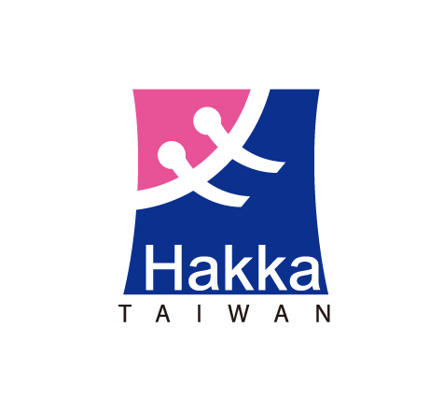  「Hakka TAIWAN臺灣客家」認證商品及通路標章 | - 內涵說明:「Hakka TAIWAN 臺灣客家」為本會依法註冊之商標，以客家藍衫傳達客家質樸、重感情的特色，作為購買優質客家特色商品及通路之識別，期建立客家產業品牌形象。  「藍衫」代表客家傳承的生活美學，外型以簡潔、現代的線條來表現，傳達客家文化精品店時尚、流行及重情感的特色，粉紅色代表祝福滿滿幸運滿滿，藍色象徵客家精神勤儉質樸。  - 應用情形:目前以本會專案輔導完成之客家特色商品、產業亮點業者，或經依相關認證作業要點授權之商品或通路及本會補助地方政府利用閒置空間設立之客家產業中心。 | - 採許可制。  - 依本會「臺灣客家特色商品標章認證作業要點」及「臺灣客家特色商品通路標章授權使用作業要點」等規定申請，本會審核通過始得使用；未經本會同意使用者，有侵權之虞，本會得依法訴訟。
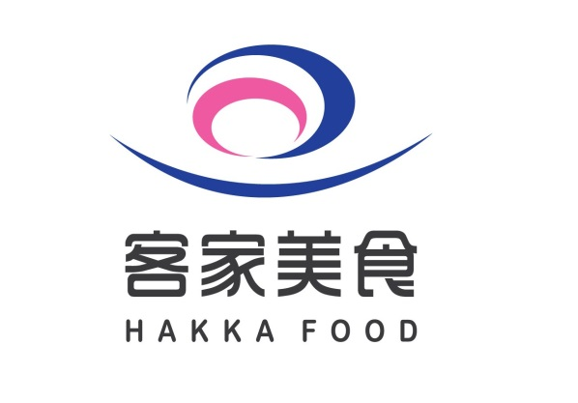  「客家美食HAKKA FOOD」  特色餐廳認證標章 | 1.內涵說明:「客家美食 HAKKA FOOD」為本會依法註冊之商標，以客家擂茶動態意象，傳達客家待客的好客心，作為選擇優質客家餐飲及美食之識別，以形塑客家餐飲新印象。  「擂茶」是客家人招待客人的茶點，富含客家人克勤克儉的精神與生活的智慧，外型以簡單俐落的圓弧表達擂茶的動態意象，一抹微笑代表客家人好客的歡愉，傳達出客家人待客的好客心。藍色沿用客家藍衫，粉紅色以臺灣紅代表客家美食豐富多元。  2.應用情形:目前已運用於完成「101-102年度客家特色餐廳認證輔導暨人才培訓計畫」之17家客家特色餐廳。 | 1.採許可制。  2.須經本會「客家特色餐廳認證輔導暨人才培訓」相關輔導計畫及完成認證作業，始得使用；未經本會同意使用者，有侵權之虞，本會得依法訴訟。
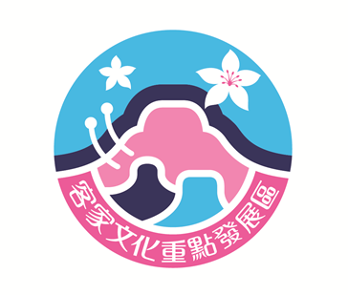  「客家文化重點發展區」  形象標誌 | - 內涵說明:以客家傳統建築馬背結合藍衫、桐花為設計元素，塑造「群」與「聚」的概念，象徵客家文化重點發展區由點到面，遍佈全國各地的意象；整體造形簡潔，色彩鮮明，代表客家文化、產業、觀光的傳承與發揚。  - 應用情形:依本會「推動特色文化加值產業發展計畫」或「推動客家文化生活環境營造計畫」相關補助作業要點核補之公共設施。 | 為推動客家事務，傳承客家精神，使國人能識別「客家文化重點發展區」之所在，並到全臺各地感受客庄之美，鼓勵69個「客家文化重點發展區」所在之鄉（鎮、市、區）公所（如附表）廣為運用。

